SIMULADO DE GEOGRAFIA
Escola:
Professor (a): | Data:____/_____/______
Estudante: | Turma:

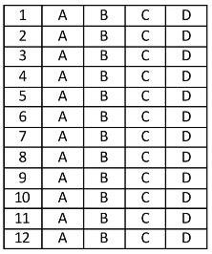

D Questão 1 ––––––––––––––––––––––––––|
(FTD). Analise e compare os dois mapas a seguir, que mostram a evolução da divisão política do Brasil.
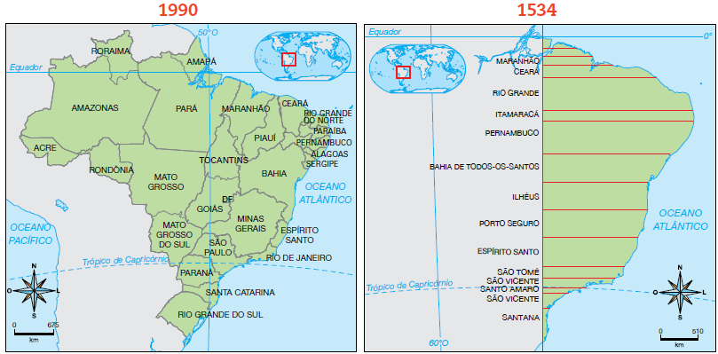
Fontes dos mapas: ALBUQUERQUE, Manoel Maurício de; REIS, Arthur Cezar Ferreira; CARVALHO,
Carlos Delgado de. Atlas histórico escolar. 7. ed. Rio de Janeiro: MEC /Fename, 1977.
CAMPOS, Flávio de; DOLHNIKOFF, Miriam. Atlas – história do Brasil. São Paulo: Scipione, 1998.
ARRUDA, José Jobson de. Atlas histórico básico. São Paulo: Ática, 1998.
ATLAS geográfico escolar. 6. ed. Rio de Janeiro: IBGE, 2012.

Agora, leia os itens abaixo:
I – No decorrer dos séculos, o território brasileiro aumentou.
II – A divisão do território brasileiro sempre foi necessária para facilitar a administração do país. Atualmente a divisão faz-se em maior quantidade de partes porque o território é maior.
III – Esses dois mapas apresentam as únicas duas divisões do território brasileiro no decorrer dos séculos.
IV – Todas as capitanias deram nomes a atuais estados brasileiros.
Estão corretas as afirmativas:
A) I e II.
B) II e III.
C) III e IV.
D) I e IV.
D Questão 2 ––––––––––––––––––––––––––|

(FTD). Observe o mapa abaixo e assinale com um X a alternativa incorreta.
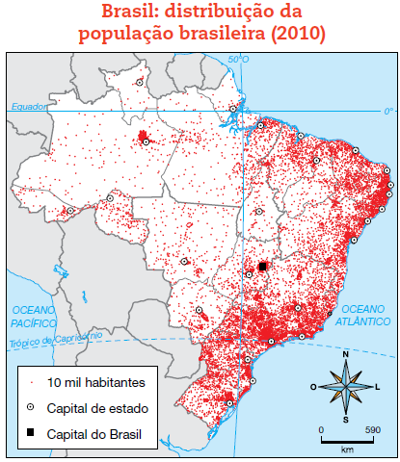
A) As áreas com mais pontos vermelhos representam as áreas do território brasileiro em que há maior concentração populacional.
B) O litoral é a área mais habitada do território brasileiro.
C) A distribuição da população no território brasileiro pode ser considerada irregular.
D) Podemos dizer que o Brasil é um país povoado, porém pouco populoso.

D Questão 3 ––––––––––––––––––––––––––|
(FTD). Além de ter uma exuberante floresta, que abrange também outros países, a região Norte do Brasil destaca-se também por:
A) apresentar capacidade industrial superior às outras regiões brasileiras.
B) ser uma região altamente populosa e por concentrar as maiores metrópoles brasileiras.
C) apresentar uma população formada basicamente por descendentes de imigrantes europeus, que lá se instalaram no início do século XX em razão da grande oferta de emprego no setor agrícola e industrial.
D) apresentar rica e grandiosa hidrografia, o que faz a região ter bom potencial para a geração de energia elétrica.

D Questão 4 ––––––––––––––––––––––––––|
(FTD). Assinale a alternativa incorreta sobre a região Centro-Oeste do Brasil.
A) É banhada pelo Oceano Atlântico.
B) É a menor região brasileira.
C) Brasília, a capital do Brasil, está localizada nessa região.
D) Mato Grosso e Mato Grosso do Sul são estados da região Centro-Oeste que fazem fronteira com outros países da América Central.

D Questão 5 ––––––––––––––––––––––––––|
(FTD). Observe a imagem a seguir.
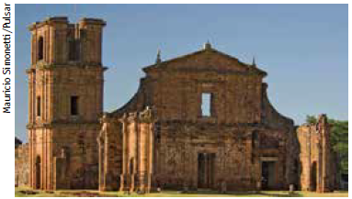
As missões jesuítas auxiliaram o processo de povoamento da região Sul do Brasil.
Sobre esse assunto, é correto afirmar que:
A) os jesuítas ajudaram a povoar uma área até então totalmente inabitada.
B) os jesuítas tinham por objetivo principal povoar o sul do Brasil.
C) a missão dos jesuítas tinha como principal objetivo ensinar a religião católica para as comunidades indígenas da região.
D) com os jesuítas vieram outros grandes grupos de imigrantes, como italianos e alemães.

D Questão 6 ––––––––––––––––––––––––––|
(CAXAMBU). Leia o texto, abaixo, sobre a questão basca.
“A principal característica da questão basca é que os bascos lutam para manter sua identidade como povo, sua língua, cultura e modo de vida. Ao invés de serem incorporados e suplantados por outra cultura, como a maioria dos povos que habitaram a Península Ibérica e a Europa. Outro ponto interessante é o apoio que a luta armada do grupo guerrilheiro ETA (Euzkadi Ta Askatana) tem da população basca.”
Disponível em: <http://www.infoescola.com/historia/a-questao-dos-bascos/> Acesso em: 15 fev. 2011.

Para manter sua identidade, os bascos lutam por
A) uma constituição.
B) uma religião.
C) um império.
D) um território.

D Questão 7 ––––––––––––––––––––––––––|
(CAXAMBU). Leia o texto abaixo.
As fazendas do café, símbolos do poder e da economia do século XIX, representam na atualidade, uma oportunidade para seus proprietários, pois podem transformá-las em locais turísticos. São patrimônios que se revitalizam para abrigar hotéis ou locais para visitação. Em Barra do Piraí, (Rio de Janeiro), os proprietários das fazendas recebem os turistas com vestimentas e música do século XIX.
Disponível em: <http://www.valedoparaiba.com/terragente/estudos/fabioestudo.doc>.
Acesso em: 30 ago. 2009. Adaptado.

Esse texto mostra a relação das atividades turísticas com a preservação do
A) ambiente indígena.
B) espaço industrial.
C) meio ambiente.
D) patrimônio cultural.

D Questão 8 –––––––––––––––––––––––––|
(CAXAMBU). Leia o texto abaixo e compare o que foi estabelecido por duas constituições brasileiras.
A Constituição brasileira de 1934 estabeleceu o salário mínimo, a jornada de trabalho de 8 horas, o repouso semanal, as férias remuneradas, a indenização por dispensa sem justa causa, a assistência médica ao trabalhador e à gestante. A Constituição brasileira de 1988 estabeleceu que todos têm direito: à educação, à saúde, à alimentação, ao trabalho, à moradia, ao lazer, à segurança, à previdência social, à proteção à maternidade e à infância, à assistência aos desamparados.
Disponível em: <http://pt.wikipedia.org/wiki/> Acesso em: 03 abr. 2011. Adaptado.

De acordo com esse texto, a Constituição brasileira de 1988
A) ampliou os direitos sociais da população.
B) aprovou a construção de moradias populares.
C) aumentou a duração do ensino fundamental.
D) autorizou o pagamento do auxílio natalidade.

D Questão 9 ––––––––––––––––––––––––––|
(CAXAMBU). Leia o texto, abaixo.
Uma série de novas tecnologias, dentre elas as fibras óticas, barateou os custos e popularizaram o uso dos meios de comunicação, como telefones digitais, fax, computador, outros. A criatividade do homem permitiu o desenvolvimento das telecomunicações capazes de “reduzirem” o tamanho do mundo.
Essas novas tecnologias facilitaram o fluxo
A) de energia.
B) de informação.
C) do turismo.
D) do transporte.
D Questão 10 –––––––––––––––––––––––––|
(CAXAMBU). Leia o texto abaixo referente à Terceira Revolução Industrial.
A partir da segunda metade do século XX, inicia-se uma nova fase de processos tecnológicos, decorrentes de uma integração física entre ciência e produção, denominada Terceira Revolução Industrial ou Revolução Tecnocientífica. Como resultado, temos a aplicação quase imediata das descobertas científicas no processo produtivo. Esse fato proporcionou a ascensão das atividades que empregam alta tecnologia em sua produção.
Disponível em: <http://comunicacao8h.blogspot.com/2008/04/partir-da-segunda-metade-do-sculo-xx.html>. Acesso em: 13 jul. 2011.

Na Terceira Revolução Industrial, destaca-se a
A) indústria artesanal.
B) pesquisa científica.
C) produção de energia.
D) utilização de máquinas.

D Questão 11 –––––––––––––––––––––––––|
(CAXAMBU). Leia o texto sobre regionalização.
“Com a competição econômica, política e tecnológica existente entre os países capitalistas por áreas de influência, após a desintegração dos países socialistas e o fim da Guerra Fria, a economia regionalizou-se e novos polos econômicos de poder se consolidaram. A fim de obter mais força, influência e poder econômico, os países de todo o mundo se reúnem em organizações multinacionais”.
COELHO, Marcos Amorim, TERRA, Lygia. Geografia Geral: o espaço natural e socioeconômico. São Paulo: Moderna, 2005.

Nesse texto, os critérios utilizados para fazer uma divisão regional do mundo são os
A) blocos econômicos.
B) estágios de desenvolvimento.
C) pontos cardeais.
D) sistemas econômicos.

D Questão 12 –––––––––––––––––––––––––|
(CAXAMBU). Leia o texto abaixo que apresenta uma maneira de regionalizar o mundo.
Apesar de todas as interações e semelhanças entre as regiões do mundo ainda é possível regionalizá-lo. Línguas, religiões, hábitos e costumes dividem o mundo de maneira muito rica. Cada sociedade se adapta de forma diferente, cada um encontra suas próprias soluções para a questão da sobrevivência. O que cria essa variedade? A cultura!
Disponível em: <http://jogligidel.tripod.com/regionalizacao.html>. Acesso em: 13 jul. 2011. Adaptado.

A primeira grande divisão do mundo em regiões culturais é aquela que distingue
A) Centro e Periferia.
B) Norte e Sul.
C) Oriente e Ocidente.
D) Ricos e Pobres.

Gabarito:
(01): B (02): C (03): D
(04): A (05): A (06): D
(07): D (08): A (09): B
(10): B (11): A (12): C

